«ПИСЬМО СОЛДАТУ»
В мае 2019 года в Каменском городском округе уже во второй раз состоялся фестиваль детских эссе «Письмо солдату».
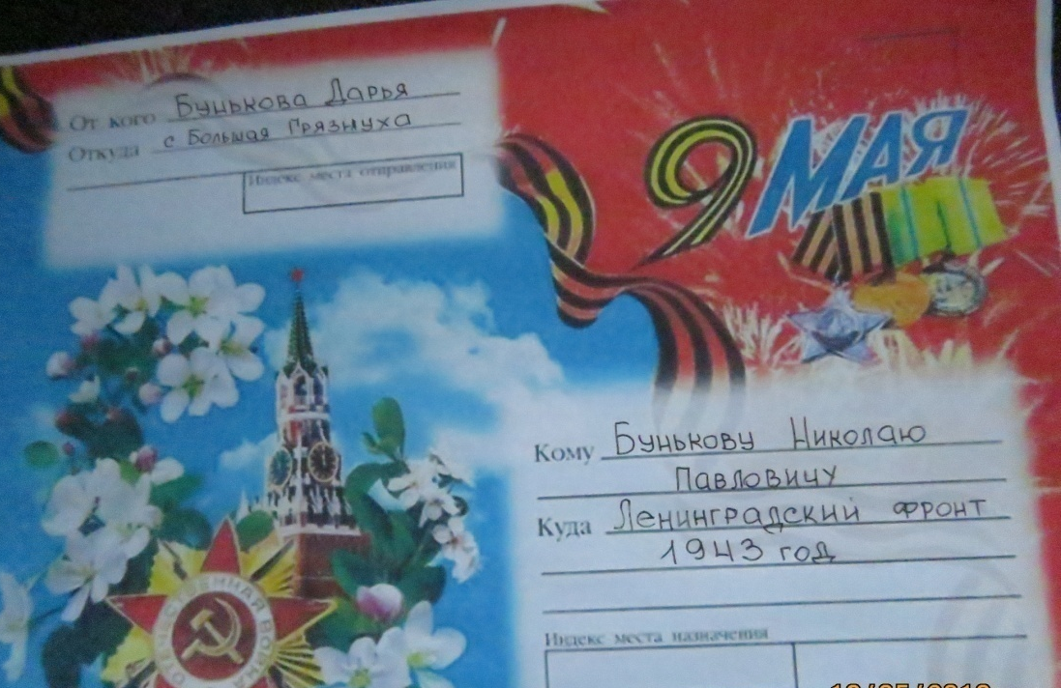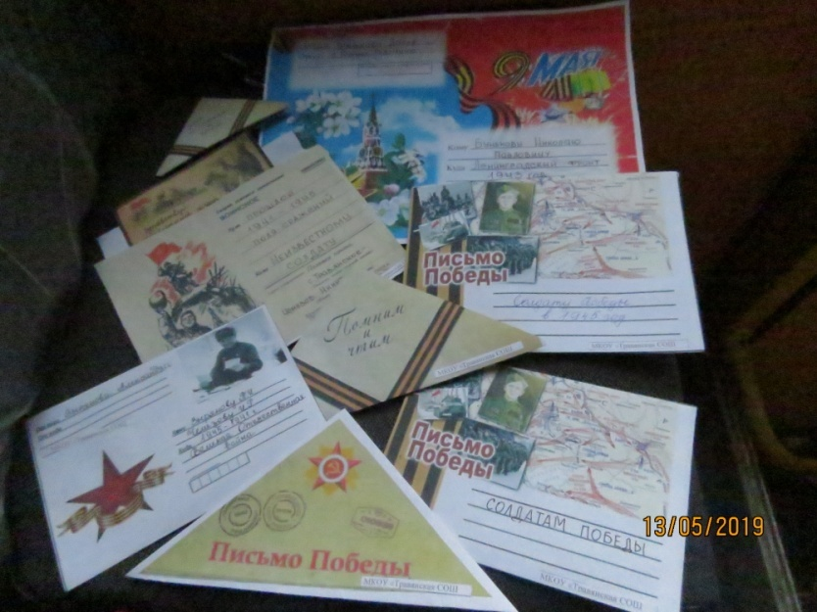
В нем приняли участие 58 ребят 5–10 классов из школ Каменского городского округа. На уроках истории и обществознания ребята каждый год участвуют в акции «Фронтовой треугольник». Травянская школа представила к участию 8 лучших писем. Согласно положению фестиваля, ребята писали письма-обращения солдатам: Отечественной войны 1812 года, войны в Афганистане, солдату Российской армии. Накануне 9 мая большинство Травянских школьников обратились к солдатам Великой Отечественной войны: к своим прадедам или к Неизвестному герою. По решению жюри в категории «участники 7–8 классов» Полина Аскерова (8 класс) заняла 2-е место, а Александра Пискунова (8 класс) - 3-е место. В категории 9–10 классы 1-е место – у Дарьи Буньковой (9 класс) на 3-м – Юлия Суслова (9 класс).
